**WinExporter :**

در یک دایرکتوری سه فایل زیر را قرار می دهیم:

* Config.yml
* Web-config.yml
* windows_exporter-0.20.0-386.exe

فایل config.yml برای مشخص کردن پورت و path جایی که متریک expose میشود را ایجاد میکنیم.

telemetry:

addr: ":7270"

path: /Bi

در همان دایرکتوری فایل web-config.yml را میسازیم.این فایل حاوی یوزر هایی است که میتوانند به این متریک ها دسترسی داشته باشند.  
در این فایل برای encrypt کردن پسورد ها از مدل Hash Bcrypt استفاده میکنیم.

basic_auth_users:

Agah: $2a$12$AfjRsEgoa8p5GyqjmRenxuAsYEotznw6HnljB3a8wBHbTYWxFOPKe

برای نصب WinExporter از Nssm استفاده میکنیم که بتوانیم اپلیکیشن را As Service نصب کنیم.

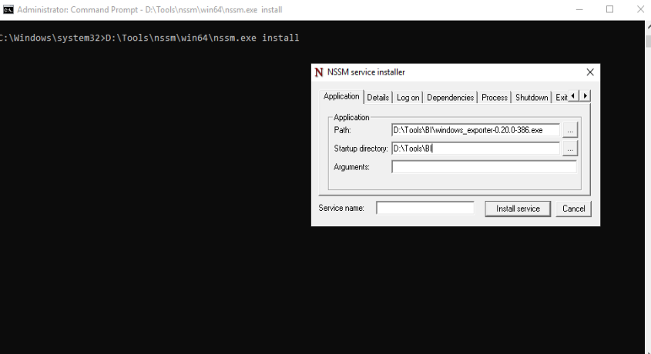

Path: <windows-exporter.exe path>

Startup directory: <Directory of Windows-expoter file>

Argument: --web.config.file="web-config.yml" --config.file="config.yml"

**Node Exporter :**



فایل web-config.yml را در کنار فایل اجرایی node-exporter ایجاد میکنیم. که همانند فایل ایجاد شده در ویندوز است.

برای Authentication هم system ایجاد کردیم و در آن پورت و مسیر جایی که متریک ها expose میشوند را قرار داده ایم:

node_exporter-1.5.0.linux-amd64# cat /etc/systemd/system/node_exporter.service

**[Unit]**

**Description=Node Exporter**

**After=network-online.target**

**[Service]**

**User=node_exporter**

**Group=node_exporter**

**Type=simple**

**ExecStart=/usr/local/bin/node_exporter --web.listen-address=:7270**

**--web.config.file="/home/hrm/node_exporter-1.5.0.linux-amd64/web-config.yml" --web.telemetry-path="/BI"**

**[Install]**

**WantedBy=multi-user.target**